JOBSHEET 2
PRAKTEK DASAR PEMROGRAMAN

Nama | Favian Naufal Al Farrel
Kelas | TI – 1C
No. Absen | 12

2.1 Percobaan 1 : Penggunaan Variabel
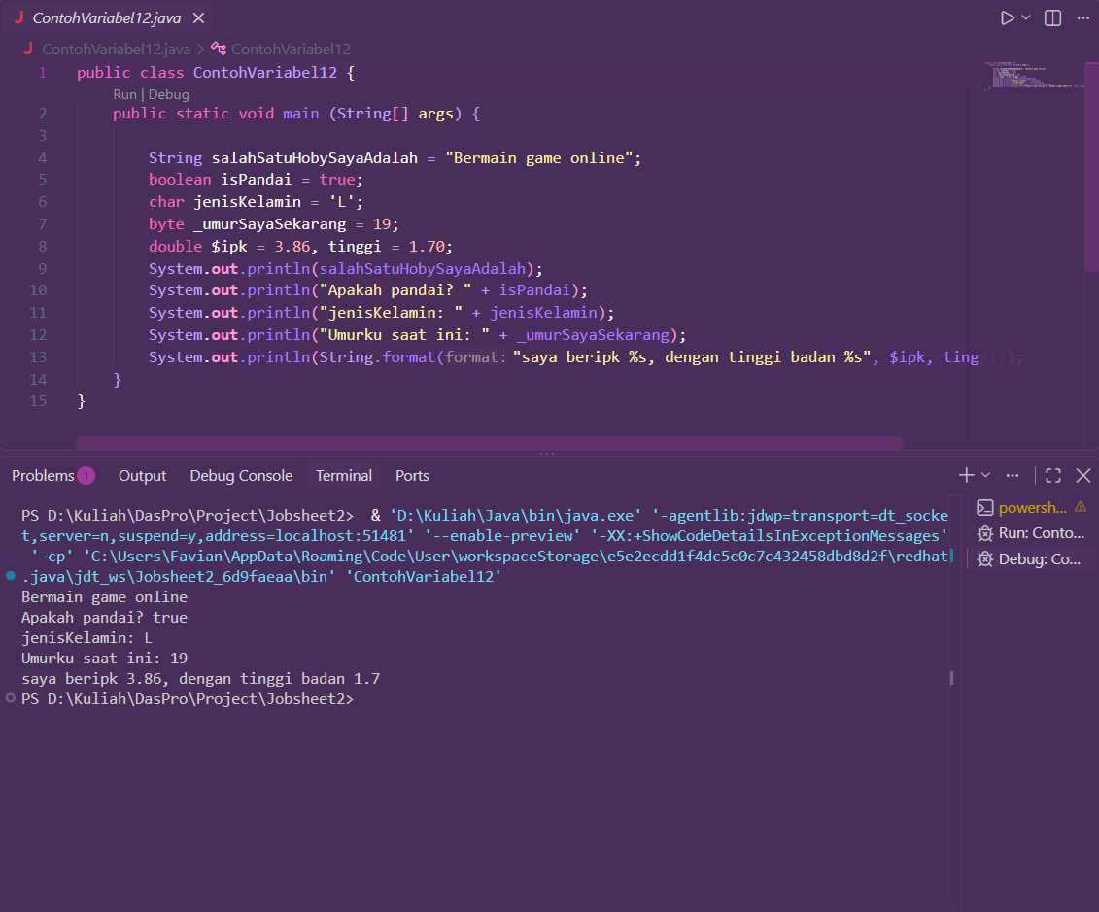
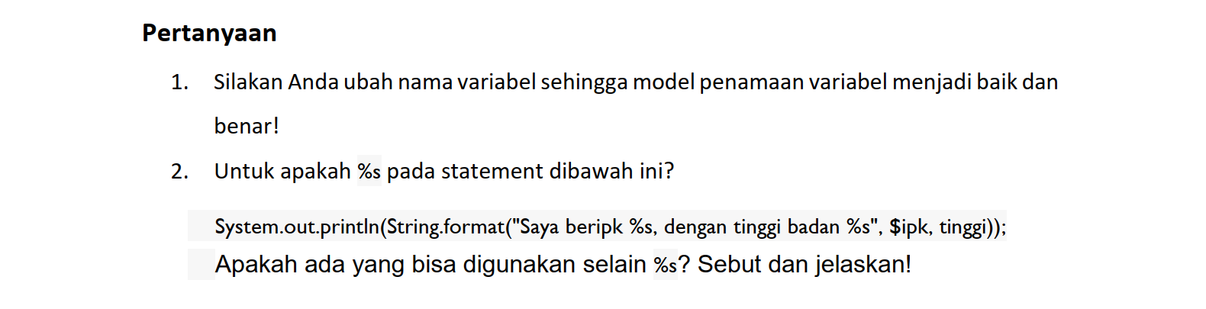Jawaban
- Sudah benar
- %s digunakan untuk mengkonversikan nilai menjadi string, diawali dengan tipe data double %ipk dan tinggi menjadi satu tipe data string.

2.2 Percobaan 2 : Penggunaan Tipe Data
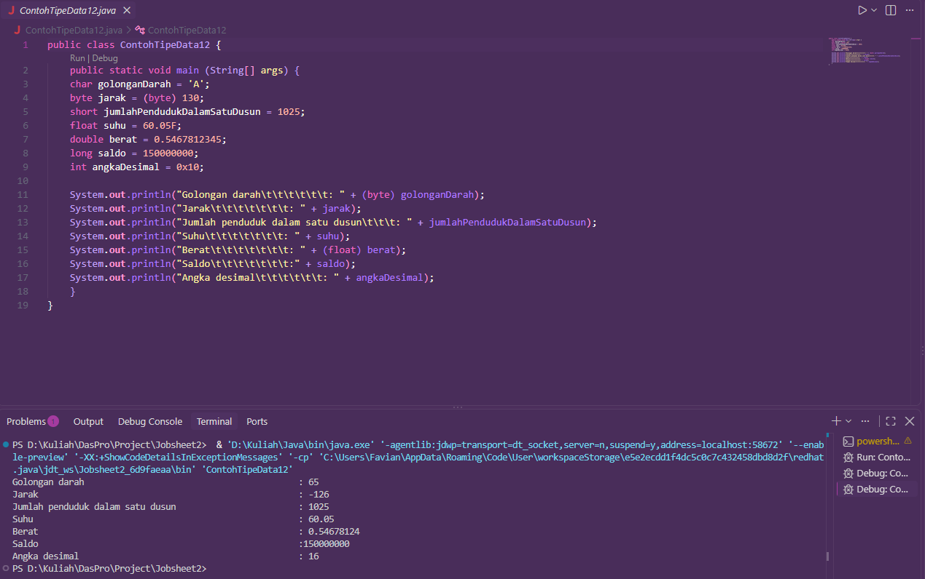
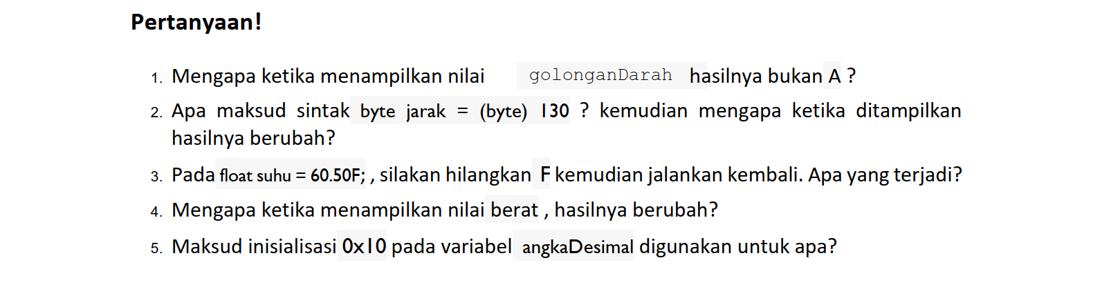
Jawaban
- Karena di tipe data (byte) golonganDarah, char diubah jadi nilai ASCII 'A' = 65, jadi yang tampil 65. Sesuai dengan kode ASCII
- Karena 130 melebihi jangkauan byte (-128 s/d 127). Hasil -126 diperoleh dari 130-256=-126
- Program tidak bisa berjalan/compiler error
- karena di tipe data (float) berat. Double punya presisi 15-16 digit, tetapi data dipaksa untuk menjadi float. Data float hanya diisi 6-7 digit, sehingga 0.5467812345 dipotong presisinya jadi lebih pendek dan mengakibatkan perubahan jawaban.
- Awalan 0x menandakan format penulisan bilangan Heksadesimal (basis 16). Nilai 0x10 pada sistem heksadesimal setara dengan angka 16 pada sistem desimal ($1 \times 16^1 + 0 \times 16^0 = 16$). Variabel angkaDesimal tetap bertipe int, sehingga saat dicetak akan langsung dikonversi dan menampilkan angka 16.

2.3 Percobaan 3 : Penggunaan Operator
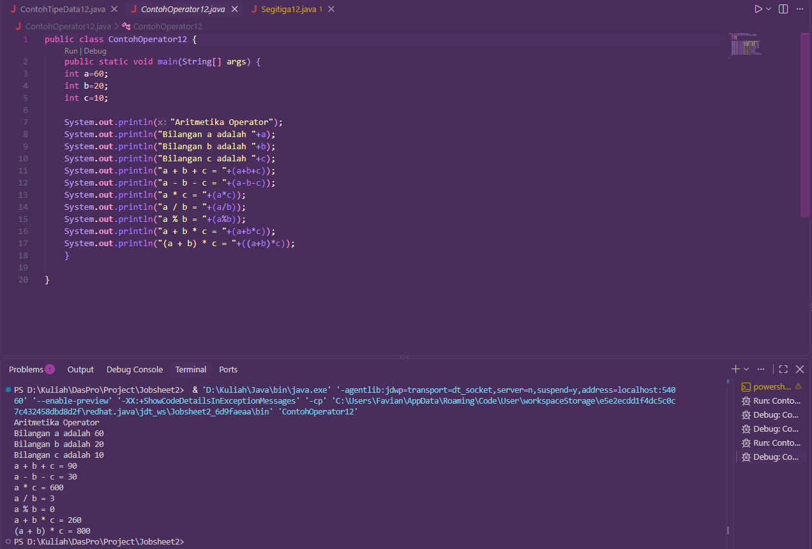
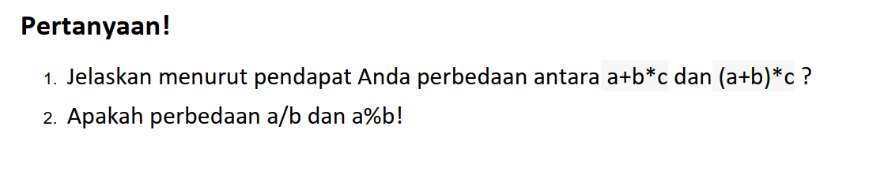Jawaban
- Karena perbedaan posisi kurung. Dalam operasi aritmatika (*) didahulukan daripada (+), tetapi jika (+) didalam kurung dan (*) diluar, maka pengoperasian bilangin didalam kurung didahulukan.
- - a/b = Pembagian yang hasilnya dibulatkan (60/20=3)
- a%b = Modulus, yang menghasilkan sisa pembagian (60%20=0)

2.4 Percobaan 4 : Studi Kasus
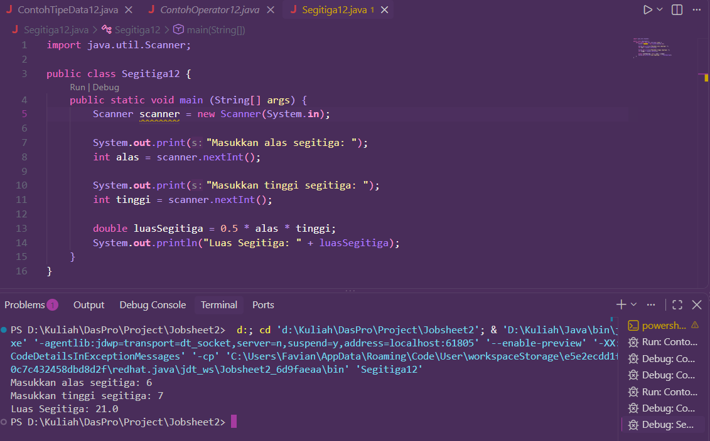
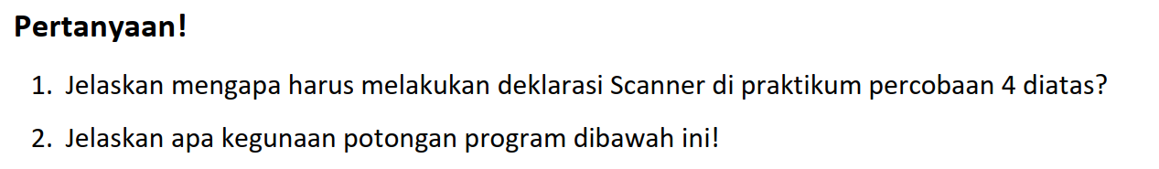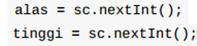
Jawaban
- Deklarasi Scanner adalah alat di Java untuk membaca ketikan pengguna dari keyboard. Tanpa deklarasi objek ini, program Java tidak memiliki jalan untuk membaca data yang diketik oleh pengguna secara interaktif saat program dijalankan.
- Fungsi dari program tersebut :
- alas = sc.nextInt(); Membaca nilai integer yang diketikkan pengguna dari keyboard lalu menyimpannya ke dalam variabel alas.
- tinggi = sc.nextInt(); Membaca nilai integer yang diketikkan pengguna dari keyboard lalu menyimpannya ke dalam variabel tinggi.

2.5 Percobaan 5 : Studi Kasus
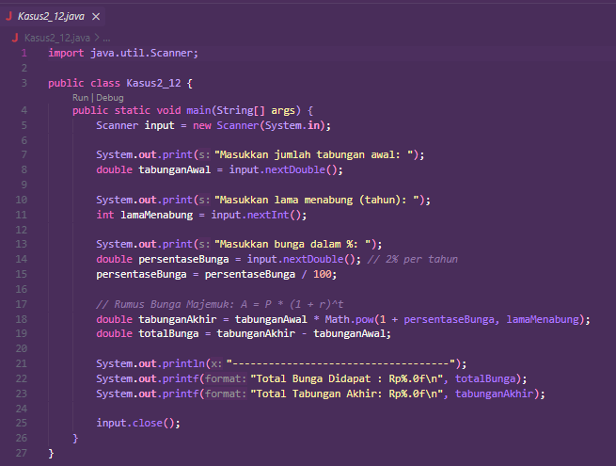
Output :
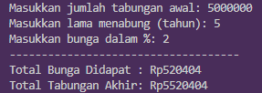

Tugas
- Studi Kasus 1: Pak Danur Adalah karyawan PT. XYZ dengan gaji pokok sebsar Rp. 5.000.000/bln. Di PT XYZ tersebut setiap karyawan mendapat tunjangan anak sesuai dengan jumlah anak yang dimiliki. Besaran tunjangan anak perbulan Adalah Rp. 100.000/anak. Selain itu karyawan juga dipotong setiap bulan untuk simpanan wajib dana pensiun dari gaji pokoknya sebesar 10%. Berapa gaji bersih yang diterima PakDanur setiap bulannya dengan jumlah anaknya Adalah 4?
Jawaban : Rp. 4.900.000
- Modifikasi program yang sudah Anda buat pada studi kasus 1 dengan mengubah gaji pokok, tunjangan anak per bulan dan jumlah anak menjadi input dinamis!
Jawaban : 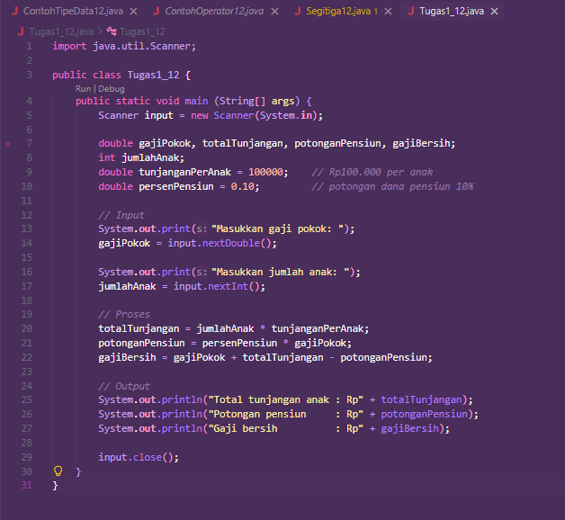

- Studi Kasus 2: Pak Tono mempunyai tanah dengan lebar 30 meter dan Panjang 100 meter. Pak Tono akan membuat 1 kolam ikan berbentuk lingkaran dengan diameter 5 meter serta akan membuat taman bunga berbetuk persegi dengan Panjang sisi 2 meter. Berapakah luas tanah yang tidak digunakan oleh pak Tono?
Jawaban : 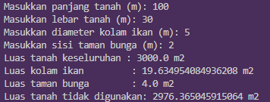
- Modifikasi program yang sudah Anda buat pada studi kasus 2 dengan mengubah lebar, panjang, diameter dan sisi menjadi input dinamis!
Jawaban : 